Poročilo: Implementacija FLoCIC kompresije sivinskih BMP slik
Avtor: Matic Majerič
Datum: 3. januar 2026

1. Uvod
V okviru projektne naloge sem implementiral algoritem FLoCIC za kompresijo in dekompresijo sivinskih BMP slik. Algoritem temelji na JPEG-LS napovedi vrednosti, prepletanju napovenih vrednosti in interpolativnem kodiranju.

2. Rezultati testiranja
Testiranje je bilo izvedeno na 10 različnih sivinskih BMP slikah. Spodnja tabela prikazuje rezultate kompresije in dekompresije.
# | Datoteka | Velikost original | Velikost stisnjena | Razmerje (orig./stisn.) | Čas kompresije (s) | Čas dekompresije (s)
1 | Man.bmp | 1.00 MB | 712.89 KB | 1.438 | 3.5950 | 3.3660
2 | Barb.bmp | 406.05 KB | 285.64 KB | 1.422 | 1.4396 | 1.3257
3 | Lena.bmp | 257.05 KB | 155.92 KB | 1.649 | 0.8163 | 0.7654
4 | Barbara.bmp | 257.05 KB | 191.44 KB | 1.343 | 0.9898 | 0.9052
5 | Baboon.bmp | 257.05 KB | 219.86 KB | 1.169 | 1.0422 | 0.9380
6 | Cameraman.bmp | 65.05 KB | 44.09 KB | 1.475 | 0.2222 | 0.1972
7 | Peppers.bmp | 257.05 KB | 180.81 KB | 1.422 | 0.9729 | 0.8863
8 | Bridge.bmp | 257.05 KB | 197.33 KB | 1.303 | 0.9651 | 0.8951
9 | boat 512x512.bmp | 257.05 KB | 184.27 KB | 1.395 | 0.9319 | 0.8505
10 | Earth.bmp | 257.05 KB | 178.70 KB | 1.438 | 1.0205 | 0.8384
Skupaj: Original = 3.22 MB, Stisnjeno = 2.30 MB Povprečno razmerje: 1.402

3. Analiza rezultatov

3.1 Kompresijsko razmerje
Implementacija je dosegla povprečno kompresijsko razmerje 1.402:1, kar pomeni, da so bile slike v povprečju zmanjšane na približno 71% njihove prvotne velikosti.
Najboljše kompresijsko razmerje je bilo doseženo pri sliki Lena.bmp (1.649:1), najslabše pa pri sliki Baboon.bmp (1.169:1). Razlike v kompresijskih razmerjih so posledica različne kompleksnosti in entropije posameznih slik. Slike z več detajli in višjo entropijo (kot je Baboon) se težje kompresirajo, medtem ko se gladke slike z manj detajli (kot je Lena) bolje kompresirajo.

3.2 Čas izvajanja
Čas kompresije in dekompresije je odvisen predvsem od velikosti slike. Večje slike, kot je Man.bmp (1024×1024 pikslov), zahtevajo daljši čas obdelave (približno 3.6 sekund za kompresijo), medtem ko manjše slike, kot je Cameraman.bmp (256×256 pikslov), se obdelajo zelo hitro (približno 0.2 sekundi za kompresijo).
Čas dekompresije je primerljiv s časom kompresije, kar kaže na uravnoteženo implementacijo algoritma.

3.3 Brezizgubna kompresija
Implementacija uporablja brezizgubno (lossless) kompresijo, kar pomeni, da je dekompresirana slika popolnoma identična originalni sliki. Vsak piksel dekompresirane slike ima natanko enako vrednost kot ustrezen piksel v originalni sliki. To je bilo preverjeno s primerjavo vseh pikslov med originalno in dekompresirano sliko.

4. Zaslonski posnetki dekompresiranih slik
Spodaj je prikazanih 5 zaslonskih posnetkov uspešno dekompresiranih slik. Vse dekompresirane slike so popolnoma identične originalnim slikam (brezizgubna kompresija).

4.1 Lena.bmp
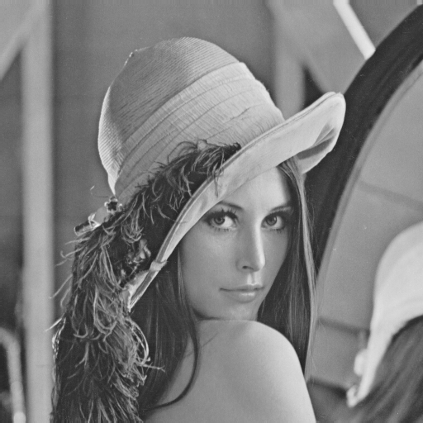
Slika 1: Dekompresirana slika Lena.bmp (512×512 pikslov)

4.2 Cameraman.bmp
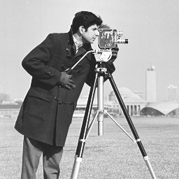
Slika 2: Dekompresirana slika Cameraman.bmp (256×256 pikslov)

4.3 Peppers.bmp
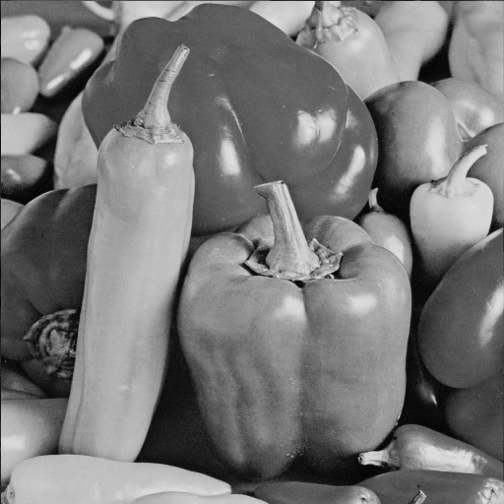
Slika 3: Dekompresirana slika Peppers.bmp (512×512 pikslov)

4.4 Man.bmp
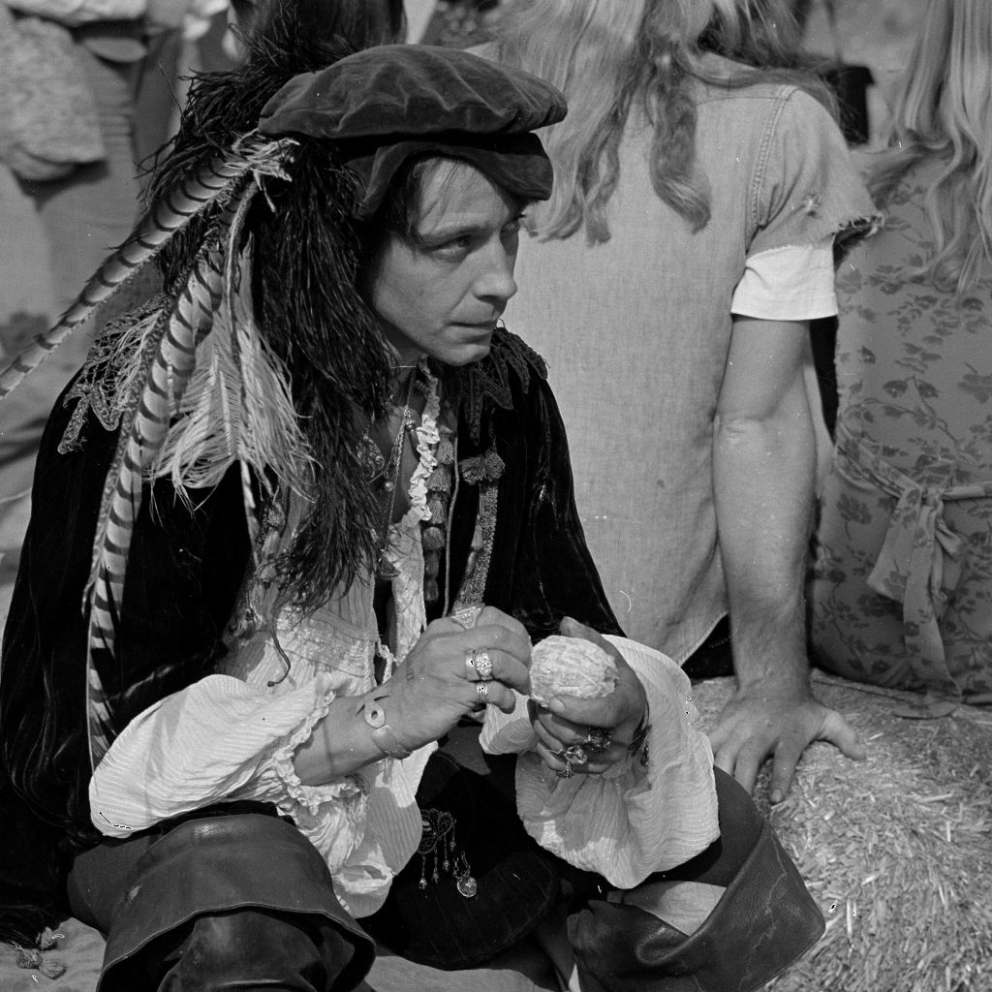
Slika 4: Dekompresirana slika Man.bmp (1024×1024 pikslov)

4.5 Barbara.bmp
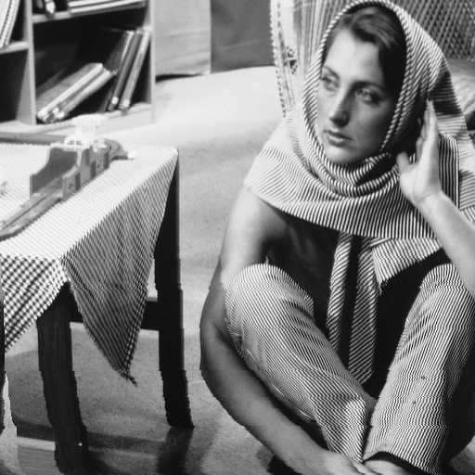
Slika 5: Dekompresirana slika Barbara.bmp (512×512 pikslov)

5. Zaključek
Implementacija algoritma FLoCIC je bila uspešna. Algoritem pravilno kompresira in dekompresira sivinske BMP slike brez izgube podatkov (lossless kompresija). Dekompresirana slika je popolnoma identična originalni sliki, kar je bilo preverjeno s pixel-by-pixel primerjavo.
Algoritem temelji na:
- JPEG-LS napovedi vrednosti pikslov
- Prepletanju (interleaving) napovenih vrednosti
- Interpolativnem kodiranju za binarni zapis
Implementacija v programskem jeziku Python omogoča enostavno uporabo in testiranje algoritma na poljubnih sivinskih BMP slikah. Povprečno kompresijsko razmerje 1.402:1 predstavlja razumno zmanjšanje velikosti datotek ob ohranitvi popolne kakovosti slike.

